Matematyka 4

23.04.2020

Temat:Ułamki o mianowniku 10,100, 1000

- Zapiszcie kolorem w zeszycie
UŁAMEK DZIESIĘTNY- to ułamek o mianowniku 10, 100, 1000, ...
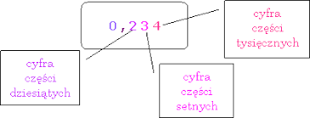

- Obejrzyjcie filmik https://www.youtube.com/watch?v=EBZ4CbIx0vc
- Podręcznik str 184 zad 1

